1)
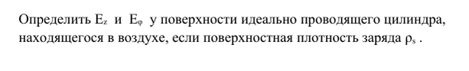
2)
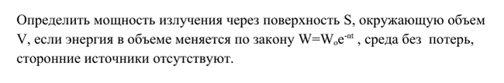
3)
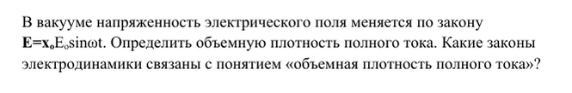
Решающий: КотШредингер

